TRƯỜNG ĐH SƯ PHẠM TP. HCM ĐỀ THI THỰC HÀNH – 40%
KHOA CÔNG NGHỆ THÔNG TIN MÔN THI: CƠ SỞ DỮ LIỆU NÂNG CAO

Thời gian: 90 phút, ngày thi 22/11/2016

- Được phép sử dụng tài liệu, Internet
- KHÔNG được phép trao đổi bài với người khác dưới bất kì hình thức nào
- Yêu cầu tạo 01 thư mục mang mã số sinh viên của mình để chứa tài nguyên 2 phần bên dưới. Ví dụ MSSV là K40.104.999 thì tên project sẽ là K30104999 (lưu ý không có dấu chấm ngăn cách trong MSSV)

Phần 1: Object Oriented Database (5 điểm)

- Tạo 1 project dạng Console Application/Windows Form/WebForm Application có tên là MSSV_DB4O. Ví dụ MSSV là K40.104.999 thì tên project sẽ là K30104999_DB4O
- Add file Employee.cs, Company.cs (đính kèm trong file này) vào project của mình 
- (0.5đ) Thêm thư viện DB4O và viết code thực hiện việc mở 1 database mới (tên file database dạng MSSV_EmployeeManager)
- (2.0đ) Viết code nhập danh sách tối thiểu 5 nhân viên (Employee) và lưu xuống CSDL. Cột nhân viên quản lý (Manager) mặc đinh là null (không cần phải nhập).
- (1.0đ) Viết các câu lệnh xuất ra màn hình danh sách tất cả các nhân viên có trong CSDL.
- (1.5đ) Viết các câu lệnh xuất ra màn hình danh sách các công ty có số lượng nhân viên > 2 và có lương (Salary) lớn hơn 500USD.
- Nén toàn bộ thư mục project của Visual Studio thành file .zip hoặc rar và nộp lên hệ thống.

Phần 2: Spatial Database (5 điểm)
Yêu cầu:
Tạo database trong MS SQL Server có tên là mã số sinh viên. Ví dụ MSSV là K40.104.999 thì database sẽ có tên là K40104999 (không có dấu chấm).

Nộp các file *.mdf, *.ldf và các file *.sql (file lưu trữ các câu truy vấn)

Bài toán:
Giả sử ta cần quản lý các thửa đất theo mục đích sử dụng. Mỗi mục đích sử dụng được gán mã (M7 là đất trồng lúa, M8 là đất trồng cây ăn quả, M9 là đất trồng rau,…) và thuộc tính để mô tả chi tiết mục đích sử dụng đó. Mỗi mục đích sử dụng thì có mật độ lượng nước tưới tiêu khác nhau (bao nhiêu m3 trên mỗi ha) và có mật độ doanh thu khác nhau (bao nhiêu triệu VNĐ trên mỗi ha) nên cũng cần lưu trữ thêm các thông tin này. Ngoài ra ta cũng cần thêm thông tin về vị trí địa lý của chúng.

Câu 1. Hãy tạo table lưu trữ các thông tin trên và insert dữ liệu như hình bên dưới. Nộp 2 file *.mdf và *.ldf sau khi đã insert dữ liệu.
Lưu ý: sử dụng dữ liệu loại geometry.
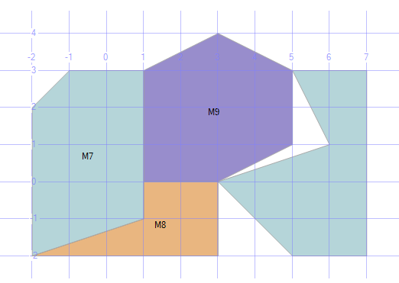

Trong đó

Chỉ thị màu | Mã mục đích | Ý nghĩa mục đích | Mật độ lượng nước tưới tiêu | Mật độ doanh thu
Xám | M7 | Trồng lúa | 45000 m3/ha | 250.6 triệu VNĐ/ha
Nâu | M8 | Trồng cây ăn quả | 30000 m3/ha | 350.4 triệu VNĐ/ha
Tím | M9 | Trồng rau | 60000 m3/ha | 450.5 triệu VNĐ/ha
Đơn vị của các trục Ox, Oy là 100m.
1ha = 100 00 m2
Câu 2. Viết các câu truy vấn theo yêu cầu dưới đây, tất cả các câu a) b) c) lưu thành 1 file .sql và đặt tên là MSSV. Ví dụ MSSV là K40.104.999 thì đặt tên là K40104999.
- Cho biết lượng nước tưới tiêu cần thiết (tính bằng m3) của mỗi loại đất.
- Cho biết loại đất có diện tích bé nhất.
- Giả sử ta cần đào 1 kênh nước để dẫn nước tưới tiêu. Kênh nước này được giới hạn bởi 2 đường thẳng song song với Oy và lần lượt qua điểm A(2, 4) và B(4,-2). Hãy cho biết diện tích bị mất sau ứng với mỗi loại sau khi xây dựng kênh nước này.

---HẾT---

